# 华为手机拍照程序使用手册

## Changelog

|  |  |  |  |
| --- | --- | --- | --- |
| 版本号 | 变更人 | 变更说明 | 变更时间 |
| V1.0 | 张琛 | 初稿，仅描述目前采集工作所涉及配置项。程序 v2.0 | 2014/09/23 |
| V1.1 | 张琛 | 程序 v2.1 | 2014/09/28 |

目录

华为手机拍照程序使用手册 1

Changelog 1

1. 程序信息 2

2. 拍照 2

2.1 启动界面 2

2.2 设备朝向（倾斜角） 3

2.3 分辨率设定 3

2.4 定焦 5

3. 录像 6

3.1 分辨率 6

3.2 码率、帧率 6

4. 切换合并/单独采集传感器数据模式 6

5. 工程目录更改 7

## 程序信息

安装包名： com.zhangxaochen.opencamera

版本代号： 23

版本名称： v2.1

## 拍照

### 2.1 启动界面

程序界面有较大改动，增加了更多设置功能：

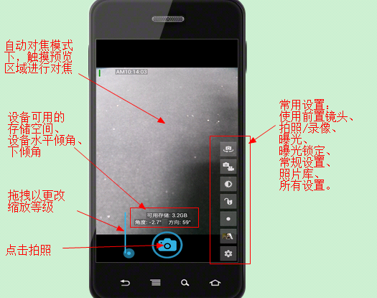

图 1程序启动界面 V2.0

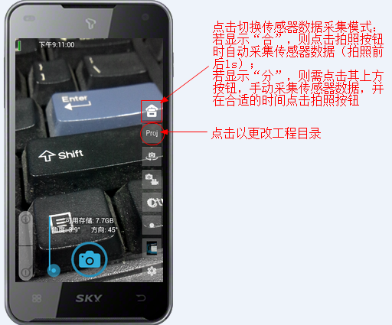

图 2程序启动界面 V2.1

### 2.2 设备朝向（倾斜角）

拍照按钮上方显示设备的水平倾角，下倾角的文字提示。当 $\left|angle\right|<1.0$ 时，文字提示显示为绿色：

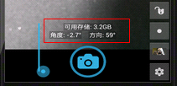

图 3设备可用存储、倾斜角提示

### 2.3 分辨率设定

两种设定方式，建议使用第二种方式：

1. 点击“常规设置”按钮，下拉到底部，点击左右键切换分辨率（下图红框区域），程序可能稍微卡顿：

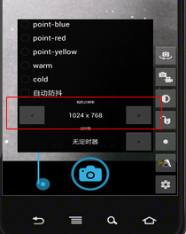

图 4分辨率设置方法一

1. 点击所有设置按钮 -> 照片/视频设置 -> 相机分辨率，如下图所示：

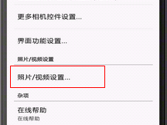 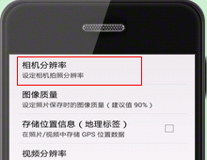

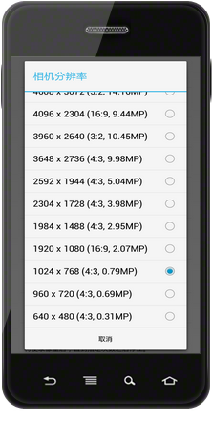

图 5分辨率设置方法二

### 2.4 定焦

拖动缩放滑杆，确定缩放等级：

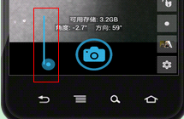

图 6缩放滑杆

自动对焦（默认）模式下，点击屏幕预览区域，屏幕上出现绿色方框（下图红色圆圈中所示），设备自动对焦：

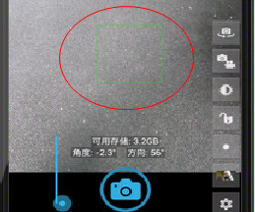

图 7对焦成功提示

点击“常规设置”按钮，然后在弹出菜单中点选“固定焦距”按钮（符号“f”）：

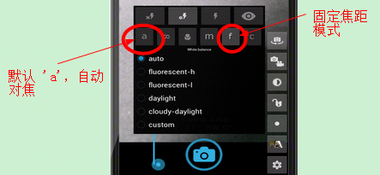

图 8对焦模式设定

此时回到预览屏幕，点击屏幕，设备应不再自动对焦。

## 录像

### 3.1 分辨率

点击所有设置按钮 -> 照片/视频设置 -> 视频分辨率，选择合适的视频分辨率：

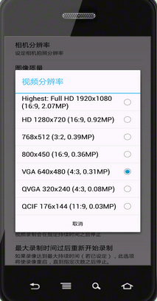

图 9视频分辨率设定

更高分辨率的视频更清晰，但是视频文件占用存储空间越大，请根据实际情况选择合适分辨率。

### 3.2 码率、帧率

与视频分辨率设置类似，不赘述。

## 切换合并/单独采集传感器数据模式

如图2所示，红色方框中的按钮，表示当前处于合并采集传感器数据模式。此时点击拍照按钮，设备将会先采集（大约）1s运动传感器数据，拍摄&保存照片，继续采集1s运动传感器数据。此模式与先前采集程序V1.0功能完全相同。

点击按钮，按钮图标变为，表示当前处于单独采集传感器数据模式。此时点击拍照按钮，设备只进行拍照。如需采集传感器数据，需要手动点击按钮，如下图10红色方框所示：

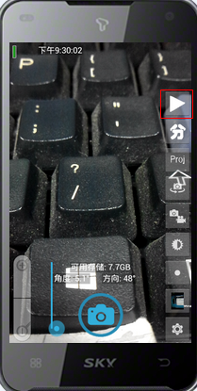

图 10单独采集运动传感器数据模式

图标变为之后，表示当前正在采集运动传感器数据；再次点击此按钮，数据采集结束。

在采集传感器数据过程中，可以多次点击拍照按钮，以保存多张照片；或者切换到录像模式，拍摄视频。拍照或者录像的时间戳（录像只记录起始时间）都保存在collection-proj.xml工程描述文件中。

## 工程目录更改

多次采集数据时，用户可能需要将数据保存在不同目录中，一个包含collection-proj.xml文件的文件夹被称为一个“工程”。如图2中红色圆圈所示，按钮用来设置当前保存数据的工程路径。点击按钮，弹出路径选择对话框，如图11所示：

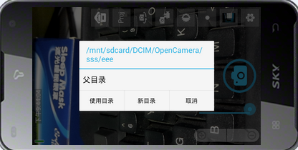

图 11选择工程路径

程序安装后，默认绝对路径为： /mnt/sdcard/DCIM/OpenCamera